ReBoot Systemdokumentation
Ausarbeitung für das Modul „Business Intelligence“
Clemens Kaminsky, Florian Herfurth, Lena Radegast, Tim Protze, Luca Dietrich
25.4.2025

Inhaltsverzeichnis
1. Einleitung 2
2. Problem- und Anwendungsbeschreibung 2
3. Architektur der Lösung 2
3.1 Cronadmin (Datenverwaltung & Steuerung) 3
3.2 Verkaufsplattform (Backend + Frontend) 4
3.3 Dashboarding mit Grafana 4
3.4 Datenbank (MariaDB) 4
3.5 Hosting & Infrastruktur (Proxmox & Docker Engine) 4
4. Datenquellen & ETL-Prozesse 5
4.1 Überblick der Datenquellen 5
4.2 Ablauf der Datenverarbeitung 5
4.2.1. Preis-Scraping (Amazon & eBay) 5
4.2.2. Google Trends 6
4.2.3. Nachrichtenanalyse 6
4.2.4. Preisprognose 6
4.3 Automatisierung & Kontrolle 6
5. Datenmodellierung & Datenbankstruktur 7
6. Analyse & Prognose 7
6.1 Lineare Preisprognose 7
7. Dashboards & Visualisierung 8
7.1 Inhalte des Dashboards 9
7.2 Interaktive Elemente 10
7.3 Einbindung in Cronadmin 10
8. Infrastruktur & Betrieb 10
8.1 Proxmox als Hosting-Umgebung 10
8.2 Datenbank & Sicherheit 10
8.3 Logging & Wartung 11
8.4 Backup & Ausfallsicherheit 11
9. Ausblick & Weiterentwicklung 11

1. Einleitung
ReBoot ist ein datenbasiertes System, das helfen soll, günstige Zeitpunkte für den Kauf gebrauchter Laptops zu erkennen. Die Idee dahinter: Gebrauchte Geräte günstig einkaufen, professionell aufbereiten und später mit Gewinn weiterverkaufen.
Im Projekt haben wir eine Lösung entwickelt, die verschiedene öffentliche Datenquellen kombiniert – von Preisverläufen über Trends bis hin zu Nachrichtenmeldungen – und daraus aktuelle Analysen und Prognosen ableitet. Die Ergebnisse werden übersichtlich auf einem Dashboard dargestellt und können dabei unterstützen, fundierte Kaufentscheidungen zu treffen.
Die technische Umsetzung erfolgte im Rahmen des Moduls Business Intelligence und orientiert sich an zentralen Themen wie Datenintegration, ETL-Prozesse, Datenmodellierung und Visualisierung.

2. Problem- und Anwendungsbeschreibung
Die Preise für gebrauchte Laptops schwanken oft stark – abhängig von Angebot und Nachfrage, Saisonalität oder aktuellen Trends. Wer in diesem Bereich Geräte einkauft, steht vor der Herausforderung: Wann ist der beste Zeitpunkt? Welche Modelle lohnen sich?
Mit ReBoot wollten wir genau diese Fragen datenbasiert beantworten. Ziel war es, ein System zu bauen, das regelmäßig Preise und weitere relevante Informationen auswertet – etwa:
- Aktuelle Angebote bei Amazon und eBay
- Nachfrageentwicklungen via Google Trends
- Newsartikel, die bestimmte Marken oder Modelle betreffen
- Eine Prognose des zukünftigen Preises auf Basis bisheriger Entwicklungen
Diese Informationen fließen automatisiert in eine zentrale Datenbank und werden in einem übersichtlichen Dashboard aufbereitet. So entsteht ein Werkzeug, das dabei helfen kann, schnell und datenbasiert auf Marktentwicklungen zu reagieren.

3. Architektur der Lösung
ReBoot besteht aus mehreren, modular aufgebauten Komponenten, die mithilfe von Docker virtualisiert und auf einem lokalen Proxmox-Server betrieben werden. Die Architektur ist so aufgebaut, dass die einzelnen Teile unabhängig voneinander entwickelt, gestartet und gewartet werden können. Der folgende Überblick zeigt, wie die verschiedenen Elemente zusammenspielen:
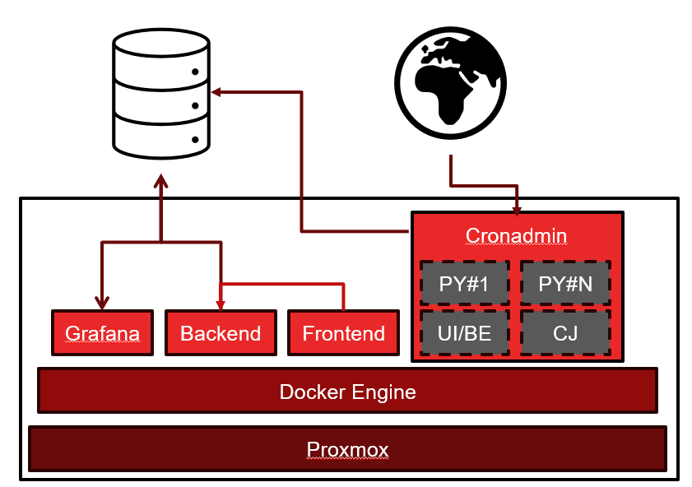
3.1 Cronadmin (Datenverwaltung & Steuerung)
Cronadmin (Cronjob und Administration) ist die zentrale Schaltstelle für die Datenverarbeitung im ReBoot-System. Hier werden alle ETL-Pipelines gesteuert und überwacht. Ein wesentlicher Bestandteil ist die automatisierte Cronjob-Verwaltung: Die einzelnen Datenprozesse, etwa das Abrufen von Preisen, Trends oder Nachrichten, werden standardmäßig stündlich ausgeführt. Die Ausführung erfolgt vollständig automatisiert im Hintergrund.
Zusätzlich bietet Cronadmin ein eigenes Webinterface, über das sich die Ausführungszeiten der Pipelines flexibel konfigurieren lassen. Eine integrierte Konsole erlaubt es, Statusmeldungen und Logausgaben direkt einzusehen und die Funktionsweise der Jobs im Blick zu behalten.
Das zentrale Grafana-Dashboard ist per iFrame direkt in die Cronadmin-Oberfläche eingebunden. So lassen sich sowohl die Steuerung als auch die Auswertung der Daten in einer gemeinsamen Oberfläche nutzen, ohne zwischen verschiedenen Tools wechseln zu müssen.
3.2 Verkaufsplattform (Backend + Frontend)
Die Verkaufsplattform ist als eigenständige Anwendung konzipiert, die perspektivisch auch reale Verkaufsprozesse abbilden könnte. Aktuell dient sie vor allem der Darstellung und Steuerung von Produkten und Preisinformationen.
Im Hintergrund arbeitet ein Backend, das alle zentralen Schnittstellen bereitstellt. Es übernimmt die Kommunikation mit der MariaDB, verarbeitet Produktdaten und bildet die logische Grundlage für die Anwendung. Im Zusammenspiel mit dem Frontend entsteht eine Webanwendung, die theoretisch auch zur echten Verkaufsplattform ausgebaut und skaliert werden könnte.
Das Frontend präsentiert die gesammelten Produktinformationen auf einer übersichtlichen Website. Hier könnten Geräte zukünftig nach Kriterien wie Zustand, Preis oder Marke gefiltert und angezeigt werden. In der jetzigen Version liegt der Fokus jedoch noch auf der Darstellung von Systeminformationen und der technischen Steuerung, weniger auf einer klassischen Shop-Logik.
3.3 Dashboarding mit Grafana
Für die Visualisierung wird Grafana verwendet. Hier laufen alle analysierten Daten zusammen – darunter Lagerbestände, Preisverläufe, Verkaufszahlen und Trendanalysen. Die Dashboards können per Filter angepasst und dynamisch nach Modell, Qualität oder Zeitraum ausgewertet werden.
3.4 Datenbank (MariaDB)
Die Daten werden zentral in einer lokal gehosteten MariaDB gespeichert. Die Struktur der Datenbank orientiert sich an einem Snowflake-Schema, um analytische Abfragen effizient und flexibel durchführen zu können. Zeit, Produkte, Preise, Trends, Prognosen und Nachrichten sind jeweils in eigenen Dimensionen abgelegt.
3.5 Hosting & Infrastruktur (Proxmox & Docker Engine)
Die gesamte Anwendung wird auf einem lokalen Proxmox-Server betrieben. Dort laufen die Docker-Container isoliert voneinander. Durch dieses Setup ist das System komplett unabhängig von Cloud-Diensten und ideal für ein sicheres und kontrolliertes Deployment im Projektkontext.

4. Datenquellen & ETL-Prozesse
Herzstück von ReBoot sind die automatisierten Datenpipelines, die regelmäßig verschiedene Informationsquellen abfragen. Ziel ist es, ein möglichst vollständiges Bild über Preisentwicklungen, Nachfrageverhalten und externe Einflüsse zu bekommen – und das in möglichst kurzer Zeit und mit geringem manuellem Aufwand.

4.1 Überblick der Datenquellen
Die Daten werden ausschließlich aus öffentlichen und kostenlosen Quellen bezogen:
- Amazon & eBay für aktuelle Angebotspreise gebrauchter Laptops
- Google Trends für Nachfrageentwicklung über Zeit
- NewsAPI für aktuelle Nachrichtenartikel zu bestimmten Geräten oder Marken
- Eigene Prognose für Vorhersage des zukünftigen Preises auf Basis historischer Daten

4.2 Ablauf der Datenverarbeitung
Beim ersten Start des Systems ist die MariaDB bereits mit zwei Tagen an Preisdaten, Trend‑ und News‑Datensätzen befüllt. Die ETL‑Pipelines setzen deshalb inkrementell an und verarbeiten ab diesem Zeitpunkt ausschließlich neue Datensätze.
Alle ETL-Prozesse wurden in Python realisiert und laufen über Cronjobs stündlich oder auf Abruf.

4.2.1. Preis-Scraping (Amazon & eBay)
Die Skripte amazon.py und ebay.py durchsuchen die jeweiligen Plattformen nach aktuellen Angeboten zu den Produkten in der Datenbank. Dabei wird jeweils das günstigste gefundene Angebot gespeichert – inklusive Preis, Anbieter und Produktlink. Preise, die offensichtlich falsch oder verdächtig günstig sind, werden über einfache Regeln (z. B. Mindestpreis) gefiltert. In zukünftigen Versionen ist eine erweiterte Datenbereinigung geplant.
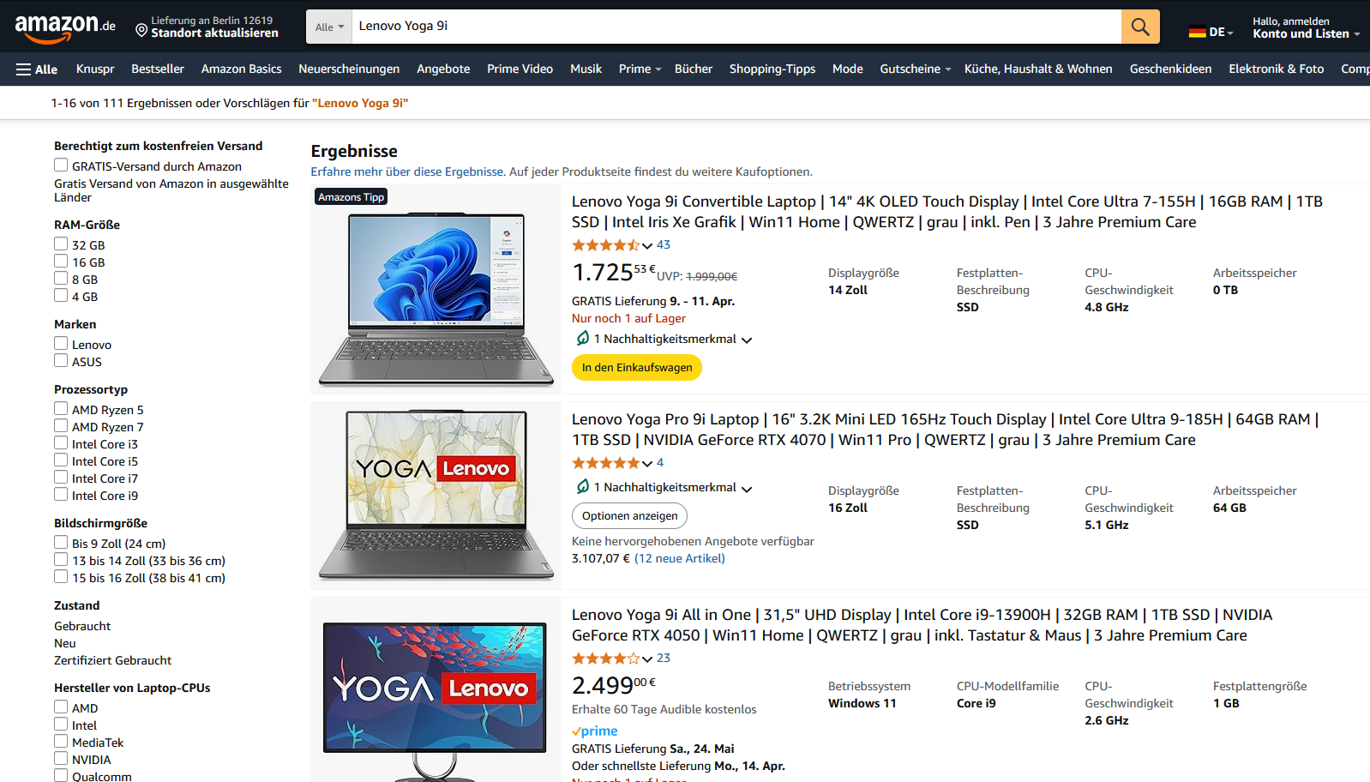
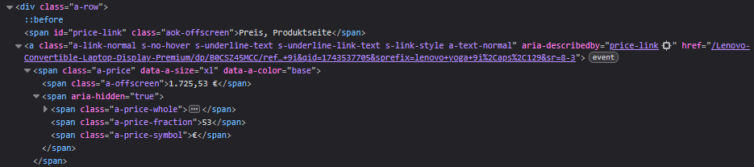
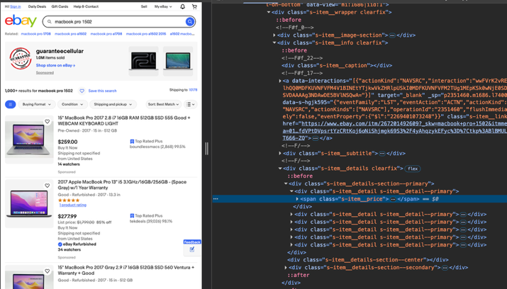

4.2.2. Google Trends
Das Skript google_trends.py verwendet die Bibliothek pytrends, um für jedes Produkt den aktuellen Trend-Score abzurufen. Diese Werte geben Hinweise darauf, wie stark die Nachfrage für ein Produkt gerade ist. Auch hier gibt es mehrere Wiederholungsversuche, falls die API temporär nicht reagiert.
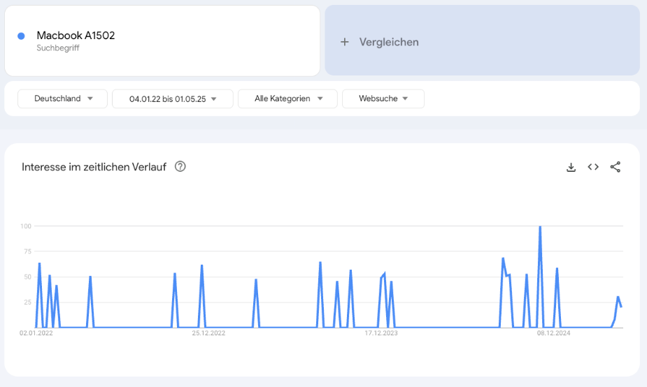

4.2.3. Nachrichtenanalyse
news.py greift auf die NewsAPI zu und durchsucht stündlich deutsche Nachrichtenquellen nach Artikeln zu den gespeicherten Produkten. Relevante Artikel (max. 5 pro Gerät) werden inklusive Titel, Quelle, Kurzinhalt und Link gespeichert.

4.2.4. Preisprognose
Mit prognose_skript.py wird einmal täglich für jedes Produkt ein Preis für den kommenden Tag berechnet. Die Prognose basiert auf linearer Regression über die bisherigen Preisdaten von Amazon. Auch wenn das Modell simpel ist, bietet es eine erste Orientierung für Preisentwicklungen.

4.3 Automatisierung & Kontrolle
Alle Pipelines werden zentral über die Cronadmin-Weboberfläche gesteuert. Neben festen Zeitintervallen können sie dort auch manuell gestartet oder bei Bedarf neu konfiguriert werden. Logfiles dokumentieren dabei Fehler, ausgeführte Schritte und Dauer der jeweiligen Pipeline.

5. Datenmodellierung & Datenbankstruktur
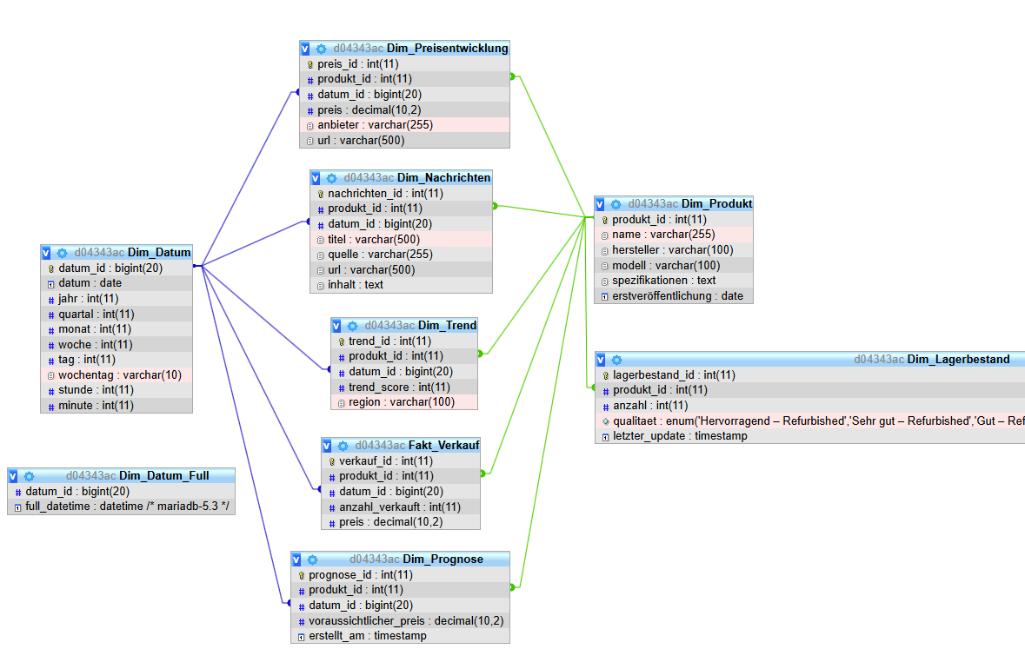
Damit die gesammelten Daten effizient analysiert und visualisiert werden können, haben wir uns bewusst für ein Snowflake-Schema entschieden. Dieses Modell war auch Bestandteil der Vorlesung und eignet sich besonders gut für analytische Abfragen mit vielen Dimensionen. Ziel war es, eine saubere Trennung zwischen Fakten und Dimensionen zu schaffen, um z. B. Preisverläufe nach Zeitraum, Anbieter oder Produkt flexibel auswerten zu können.

6. Analyse & Prognose
Neben der reinen Datensammlung steht bei ReBoot die Frage im Fokus:
Was sagen uns die Daten? – und noch wichtiger: Was passiert vermutlich morgen?
Dafür werden nicht nur aktuelle Preise und Trends dargestellt, sondern auch einfache Vorhersagen berechnet. Das Ziel ist, Entscheidungsgrundlagen zu schaffen: Kaufen oder warten?

6.1 Lineare Preisprognose
Die Grundlage der Preisprognose bildet ein schlichtes, aber effektives Regressionsmodell. Für jedes Produkt wird mithilfe einer linearen Regression ein Preis für den nächsten Tag vorhergesagt. Die Umsetzung erfolgt im Skript prognose_skript.py.
Funktionsweise:
- Es werden alle bisherigen Preise von Amazon für ein Produkt geladen.
- Die Zeitachse wird in „Tage seit dem ersten Eintrag“ umgerechnet.
- Ein lineares Modell (Sklearn LinearRegression) wird darauf trainiert.
- Die Vorhersage erfolgt jeweils für den nächsten Tag.
- Die berechneten Werte werden in der Tabelle Dim_Prognose gespeichert.
Beispielhafte Fragestellungen, die sich daraus ableiten lassen:
- „Welcher Laptop wird in den nächsten Tagen voraussichtlich günstiger?“
- „Wie entwickelt sich der Preis im Vergleich zum letzten Monat?“
- „Wo liegen starke Abweichungen zwischen Trend und Preisentwicklung?“
Bewertung & mögliche Erweiterungen
Die Prognose liefert eine erste Einschätzung, ersetzt aber noch keine fundierte Preisanalyse. Eine Bewertung der Modellgüte (z. B. durch R² oder Vergleich mit tatsächlichem Preisverlauf) ist aktuell nicht integriert, wäre aber ein sinnvoller nächster Schritt.
Mögliche Erweiterungen:
- Einbindung komplexerer Modelle (z. B. Polynomial Regression, Time-Series Forecasting)
- Kombination mit Trend- oder News-Daten zur „intelligenten“ Kaufempfehlung
- Automatisierte Trigger („Kaufe, wenn Prognose unter 400 € sinkt und Nachfrage steigt“)

7. Dashboards & Visualisierung
Damit all die gesammelten und berechneten Daten nicht nur in der Datenbank verschwinden, sondern auch tatsächlich nutzbar werden, spielt das Dashboard eine zentrale Rolle. Für die Visualisierung nutzen wir Grafana, das direkt mit der MariaDB verbunden ist.
Das Dashboard wurde so gestaltet, dass zentrale Metriken und Entwicklungen auf einen Blick erkennbar sind – ganz ohne technische Vorkenntnisse.

7.1 Inhalte des Dashboards
- Nachfrage-Trends
Im ersten Panel wird der durchschnittliche „Trend Score“ pro Modell über die Zeit dargestellt. Anhand dieser Zeitreihe lassen sich Spitzen und Einbrüche in der Kundennachfrage erkennen, Marktreaktionen auf Aktionen (z. B. Promotions) nachvollziehen und Saisonalitäten identifizieren. Für BI bedeutet das: Frühwarnindikatoren für Umsatzschwankungen und valide Grundlagen für Kapazitäts- und Marketing-Planung.
- Historische und prognostizierte Preise
Zwei nebeneinander angeordnete Zeitreihen zeigen erst die tatsächliche Preisentwicklung der vergangenen Tage oder Wochen und dann die prognostizierten Verkaufspreise. Dieser Vergleich ermöglicht es, Abweichungen zwischen Marktentwicklung und eigenen Preisannahmen schnell zu erkennen und Preisstrategien dynamisch anzupassen. In BI-Projekten dient das der Optimierung von Margen und der Absicherung gegen Preisschwankungen.
- Bestandsüberwachung nach Qualitätsstufe
Vier Gauge-Panels visualisieren jeweils die aktuellen Lagerbestände in den Qualitäten „Hervorragend“, „Sehr gut“, „Gut“ und „Ersatzteilspender/defekt“. Durch definierte Schwellwerte in Ampelfarben (Rot–Gelb–Grün) erkennt man unmittelbar, ob Einzelkategorien knapp werden oder überlagert sind. Im BI-Kontext ist das essenziell für Just-in-Time-Beschaffung und die Vermeidung von Überbeständen.
- Übersichtliche Lagerbestandsmatrix
Eine Tabelle fasst pro Modell und Qualitätsstufe die exakten Stückzahlen zusammen und erlaubt Sortierung und Summenbildung. So lässt sich detailliert analysieren, welche Produkte in welcher Qualität vorrätig sind – Grundlage für Bestandsoptimierung und Forecast-Validierung.
- Aktuelle News-Feed
Im letzten Panel werden die neuesten 50 Meldungen zu den Produkten eingeblendet (Titel, Inhalt, Quelle). Diese Integration externer und interner Nachrichten unterstützt BI-Teams dabei, Markt- und Unternehmensentwicklungen zu verknüpfen und schnelle Reaktionsmechanismen aufzubauen.

7.2 Interaktive Elemente
Das Dashboard ist nicht statisch – Nutzende können:
- Nach bestimmten Produkten filtern
- Zeitintervalle einschränken (z. B. letzte Woche, letzter Monat)
- Kennzahlen vergleichen und exportieren

7.3 Einbindung in Cronadmin
Das gesamte Dashboard wurde zusätzlich per iFrame in die Cronadmin-Webseite eingebunden. So lassen sich Pipelines starten und Ergebnisse direkt im gleichen Interface betrachten – ohne zwischen Tools zu wechseln.

8. Infrastruktur & Betrieb
Damit ReBoot nicht nur als theoretisches Konzept existiert, sondern auch praktisch funktioniert, wurde die gesamte Anwendung in einer echten Umgebung deployed. Im Fokus stand dabei: einfacher Betrieb, gute Wartbarkeit und volle Kontrolle über das System – ohne externe Cloud-Dienste.

8.1 Proxmox als Hosting-Umgebung
Das komplette System läuft auf einem selbst verwalteten Proxmox-Server. Dort werden die einzelnen Anwendungen in Docker-Containern betrieben. Das hat mehrere Vorteile:
- Isolation der Komponenten (kein gegenseitiger Einfluss bei Fehlern)
- Einfaches Deployment über docker-compose
- Unabhängigkeit von externen Hosting-Anbietern
Jeder Container hat eine klar definierte Aufgabe – z. B. das Ausführen der ETL-Prozesse, den Betrieb des Backends oder das Hosting des Dashboards.

8.2 Datenbank & Sicherheit
Die MariaDB ist lokal gehostet und ist passwortgeschützt. Die Anbindung erfolgt über Umgebungsvariablen, die in .env-Dateien organisiert sind. Zugang zur Cronadmin-Webseite und zur Verkaufsplattform besteht aktuell nur intern bzw. über Netzwerkzugriff innerhalb der Projektumgebung. Eine Benutzerverwaltung ist bisher nicht implementiert – wäre aber bei einer späteren Nutzung über das Internet ein logischer nächster Schritt.

8.3 Logging & Wartung
Alle wichtigen Prozesse – insbesondere die Datenpipelines – schreiben detaillierte Logfiles. Diese enthalten Informationen über:
- Start- und Endzeitpunkte
- Dauer der Ausführung
- Fehlercodes und Warnungen
- Anzahl der erfolgreich verarbeiteten Einträge
Ein zentrales Monitoring mit Alerts (z. B. bei Pipeline-Ausfällen) ist noch nicht umgesetzt, aber technisch problemlos nachrüstbar.

8.4 Backup & Ausfallsicherheit
Ein Backup ist auf der Ebene von Proxmox möglich. Hierbei werden Snapshots verwendet, um Wiederherstellungen zu ermöglichen.

9. Ausblick & Weiterentwicklung
Auch wenn ReBoot als studentisches Projekt konzipiert wurde, steckt einiges an Potenzial drin – sowohl technisch als auch wirtschaftlich. In der aktuellen Form erfüllt das System bereits seine Kernaufgabe: Daten sammeln, analysieren, visualisieren. Aber es gibt viele Ideen, wie ReBoot noch weiterentwickelt werden könnte.
1. Intelligente Kaufempfehlung
Der nächste logische Schritt wäre eine automatisierte Auswertung nach dem Motto:
„Kaufen oder nicht?“
Denkbar wäre z. B. eine Regel wie: „Wenn Prognose < aktueller Preis UND Trendwert steigt → Kaufempfehlung.“
Das System könnte so aktiv auf Chancen hinweisen oder eine Priorisierungsliste erstellen.
2. Bessere Prognosemodelle
Die aktuell verwendete lineare Regression ist ein guter Anfang – aber nicht mehr. Perspektivisch könnten komplexere Verfahren (z. B. Zeitreihenanalysen, neuronale Netze) bessere Vorhersagen liefern. Auch eine Bewertung der Modellgüte (R², MAE) steht noch auf der ToDo-Liste.
3. Erweiterte Datenvalidierung
Aktuell werden verdächtige Preise nur grob gefiltert. Künftig könnten Ausreißer automatisch erkannt, Dubletten vermieden oder unvollständige Daten bereinigt werden.
4. Automatisierter Einkauf
Langfristig ließe sich ReBoot mit einem echten Shop-System oder einer Händler-API verbinden. Der Kaufprozess könnte dann ganz oder teilweise automatisiert ablaufen – etwa durch vorgeplante Bestellungen oder per Knopfdruck aus dem Dashboard.
5. Skalierung auf weitere Produktkategorien
Das System ist so gebaut, dass es relativ einfach auf andere Geräte anwendbar wäre – z. B. Smartphones, Tablets oder Zubehör. Die Datenstruktur müsste dafür nur minimal angepasst werden.
6. Benutzerverwaltung & Zugriffskontrolle
Für eine reale Nutzung außerhalb des Uni-Kontexts wäre ein sicheres Login-System nötig – mit Rollen, Rechten und individuellem Zugriff auf Dashboards und Einstellungen.

